SISTEMES INFORMATICS



NOMBRE: Rubén Valero Policarpo

AÑO: 2023/2024

GRADO: Desarrollo de aplicaciones web

PROFESOR: Manuel Enguidanos Alama
- Cerca en botigues d'informàtica d'Internet dues caixes diferents i indica les seues diferències.
Inclou | Caixa 1 | Caixa 2
Enllac | Caixa1 | Caixa2
Dimensions | - Llarg: 330mm  - Ample: 210mm  - Alt: 438mm | - Llag: 4600mm  - Ample: 21mm  - Alt: 492mm
Pes | - 3,7 Kg | - 7,5 Kg
Ventiladors | - Frontal 3x 120mm (opcionals)  - Superior 2x 120mm (opcionals)  - Posterior 1x 120mm (inclòs) | - Frontal 3x 120mm 3x 140mm (3x A-RGB inclosos)  - Superior 3x 120mm 2x 140mm  - Posterior 1x 120mm (1x A-RGB inclosos)
Refrigeració líquida | - Posterior: 1200 mm (opcionals)  - Frontal: 240 mm (opcionals) | - Posterior: Radiador hasta 120 mm  - Frontal: Radiador hasta 360 mm  - Superoior: Radiador hasta 360 mm
Baies de disc | - 3.5 HDD x 2  - 2.5 SSD x 2 | - 3.5 HDD x 2  - 2.5 SSD x 2
Ranures de expansió | 7 | 7
Tipus de plaques base | - ATX  - MicroATX  - ITX | - ATX  - E-ATX  - MicroATX  - ITX
Font de alimentació | - 500W (inclosa) | - Format ATX fins 277mm (no inclosa)
Refrigeració CPU | - 165mm max | - 170mm max
Targeta Grafica | - 320mm max | - 385mm max

- Un usuari vol comprar-se una torre o semitorre per a muntar-se un ordinador, però té un pressupost de 40 €. Buscar dues caixes dins d'aqueix pressupost i indica les seues característiques principals i perquè has triat aquestes.

Inclou | Caixa 1 | Caixa 2
Enllac | Caixa1 | Caixa2
Dimensions | - Llarg: 365mm  - Ample: 180mm  - Alt: 414mm | - Llarg: 385mm  - Ample: 205mm  - Alt: 425mm
Pes | - 2,55 Kg | - 4 Kg
Ventiladors | - Superior 1x 120mm  - Posterior 1x 90mm (inclos 1x 90mm FRGB) | - Frontal 3x 120mm 2x 140mm (no inclosos)  - Superior 2x 120mm (no inclosos)  - Posterior 1x 120mm ARGB Rainbow
Refrigeració líquida | - Superior 120mm | - NO
Baies de disc | - 3.5 HDD x 2  - 2.5 SSD x 2 | - 3.5 x 1  - 2.5 x 4
Ranures de expansió | 7 | 4
Tipus de plaques base | - ATX  - MicroATX  - Mini-ITX | - M-ATX  - ITX
Font de alimentació | - ATX | - Format ATX fins 17cm (no inclosa)
Perquè les as triat | Perquè respecte la mercat que he visitat he vist que aquestes dos caixes son molt semblants i son les mes competitives que es poden adquirir en aquest pressupost.

- Un usuari vol comprar-se una torre o semitorre per a muntar-se un ordinador i té un pressupost de 140 € per a gastar-se només en la caixa. Buscar dues caixes dins d'aqueix pressupost i indicar les seues característiques principals i perquè has triat aquestes.

Inclou | Caixa 1 | Caixa 2
Enllac | Caixa1 | Caixa2
Dimensions | - Llarg: 461mm  - Ample: 220mm  - Alt: 475mm | - Llarg: 418mm  - Ample: 219mm  - Alt: 440mm
Pes | - 8,47 Kg | - 7, Kg
Ventiladors | - Superior 1x 120mm  - Posterior 1x 90mm (inclos 1x 90mm FRGB) | - Inferior 3x 120 mm (opcional)  - Superior 2x 120mm (opcional)  - Posterior 1x 120mm (opcional)
Refrigeració líquida | - Si | - NO
Baies de disc | - 3.5 HDD x 2  - O 2.5 SSD x 7 | - 3.5 x 2  - 2.5 x 2  - O 2.5 x 4
Ranures de expansió | 7 | 7
Tipus de plaques base | - ATX  - Micro ATX  - Mini-ITX | - ATX  - M-ATX  - ITX
Font de alimentació | - Compatibles amb PS2 | - PSII (Longitud il·limitada)
Perquè les as triat | Perquè respecte la mercat que he visitat he vist que aquestes dos caixes son molt semblants i son les mes competitives que es poden adquirir en aquest pressupost.

- Anomena els diferents tipus de connectors de la font d'alimentació amb els seus respectius noms.

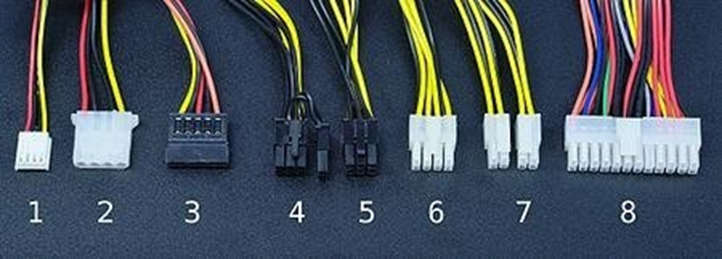

Nom | Mini molex | Molex universal | Dispositivo SATA | Conector per a la grafica 6+2 pines | Targeta grafica 6 pines | Placa base 8 pines | Conector placa base placabase para pletinum 4 | ATX 24 pins
Numero | 1 | 2 | 3 | 4 | 5 | 6 | 7 | 8

- Quin o quines són les diferències de les fonts de poder AT i ATX?

Les diferencies entre AT y ATX son:

- Les fonts AT son mes grans mentes que les ATX son mes compactes.
- Les fonts AT tenen un interruptor físic per la part de darrera per poder encendre i apagar la alimentació mentes que les ATX no te un boto físic se mana la senyal de apagat des de el ordinador.
- Les fonts AT son menys eficients en el tema de la regulació de voltatge y gestió de energia açò pot dur problemes de estabilitat en el sistema mentes que les ATX proporcionen major regulació del voltatge y solen ser mes eficients en terminés de conversió de energia el que fa mes estable al sistema i redueix el consum de energia.
- Les fonts AT tenen connectors mes antics mentes que les ATX du connectors son mes nous.

- Nomena les parts principals de les següents plaques base:

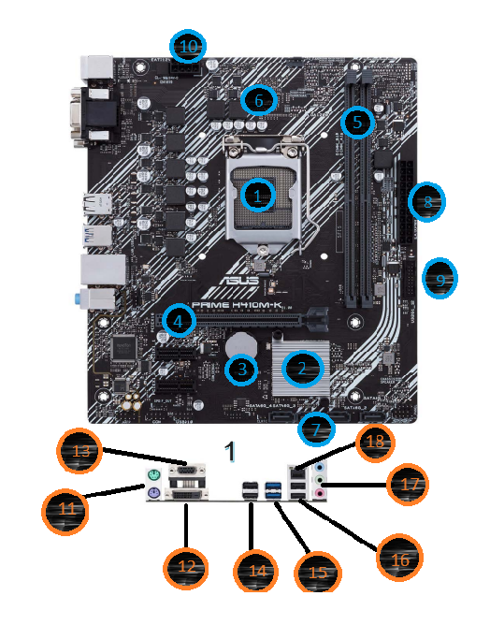

1 | Sòcol del microprocessador | 10 | Conector font de CPU 8pines
2 | Chipset | 11 | Conector PS/2
3 | Pila de CMOS | 12 | Conector DVI-D
4 | PCIe 3.0 x16 | 13 | Conector D-Sub
5 | Memoria DDR4 | 14 | Conector USB 2.0
6 | DIGI+VRM i EPU | 15 | Conector USB 3.2
7 | 4x SATA | 16 | Conector USB 2.0
8 | Conector font 24pins | 17 | Conector 3x audio
9 | USB 3.2 | 18 | Conector LAN

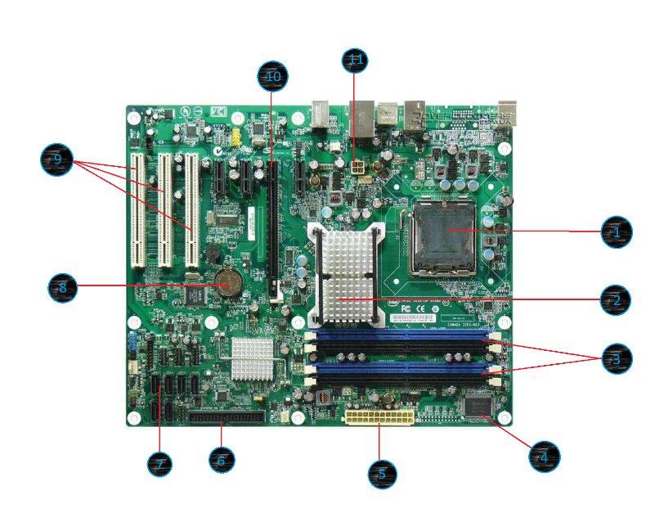

1 | Sòcol del microprocessador
2 | Chipset
3 | Ranures de memoria RAM
4 | Chipset pont sur
5 | Conector font 24pins
6 | IDEI
7 | 4x SATA
8 | Pila de CMOS
9 | SLOT
10 | Ranures de expansio PSIe
11 | Conector ATX alimentació
- A continuació te deixe el manual d‘una placa base. Ompli les següents característiques que te demane en la tabla que te facilite.

ESPECIFICACIONS TÈCNIQUES DE LA PLACA
 | CARACTERÍSTIQUES | PLACA
1 | MARCA | ASUS
2 | MODEL | H110M-A D3
3 | TIPUS DE SÒCOL. | LGA1151 socket de 6th Generació intel
4 | TIPUS DE CPU.
5 | PROCESSADOR QUE SUPORTA | Intel Core i7/ i5/ i3 pentium
6 | GENERACIÓ DE PROCESSADORS | 6th Generacion Intel Core
7 | TIPUS DE MEMÒRIA. | DDR3
8 | RANURES DE MEMÒRIA. | 2 x DIMM
9 | RANURA DE VÍDEO.
10 | RANURES DE PCI. | 2 x PCI Expres 2.0 1 x slots
11 | RANURES PCI X1 | 1 x PCI Expres 3.0/2.0 x 16 slots
12 | NOMBRES DE PORTS. SATA | 4
13 | TIPUS DE PORT USB | USB 2.0/3.0/1.1
14 | PORT VGA | Si 1 port VGA
15 | PORT DVI | Si 1 port DVI
16 | PORT HDMI | Si 1 port HDMI
17 | PORT IDE | No hay
18 | CODI XIPSET PRINCIPAL | Intel H110
19 | XIP ÀUDIO | Si 3 ports de audio
20 | XIP ETHERNET | Realtek RTL8111H

PLACA : ASUS MODEL: H110M-A D3.
